Gestion de projet

Aménagement d’une chambre

**Réalisé par**

ADDARKAOUI Camilia

ATALAY Selen

-

DUT INFORMATIQUE



Sommaire

**Analyse du projet4**

Cahier des charges3

Matrice RACI6

Organigramme des tâches6

Diagramme de GANT6

Diagramme de PERT6

Diagramme des ressources6

Analyse des risques6

Analyse du budget6

**Synthèse4**

**CAHIER DES CHARGES**

* **Environnement**

Environnement familial.

Le projet se déroule dans un environnement citadin dans une maison situé à Sarcelles Village.

Le client de ce projet est le père de famille qui souhaite d’aménager une chambre pour un futur locataire.

* **Interlocuteur(s)**

Le père souhaite réaménager la chambre d’Omar afin de pouvoir la louer. Le père va se charger des travaux du réaménagement, installer le lavabo et la douche sauf de l’électricité.

Omar va déménager dans un appartement avec une amie.

Le copain de sa sœur Betty, Sacha vient de terminer son cap d’électricien il peut donc aider aux travaux gratuitement.

Jimmy, un ami d’Omar peut également aider à l’aménagement de la chambre pendant les vacances d’été.

Sonia, une amie donne des idées très précises sur l’aménagement.

* **Contexte**

Le père de famille souhaite aménager la chambre d’un de ses enfants, Omar qui déménage dans un appartement avec une amie.

Les parents vont bientôt prendre leurs retraites et veulent donc louer la chambre pour avoir une autre source de revenus.

La chambre sera déléguée à l’étudiante de la famille jusqu’à la fin de ses études, la chambre sera ensuite louée.

Le projet doit s’effectuer pendant les grandes vacances d’été (juillet, aout).

* **Exigences fonctionnelles**

Aménager la chambre.

Réaliser des travaux d’isolation, installation électrique, installer un lavabo et une douche.

Meubler la chambre.

Débloquer la porte condamnée.

* **Exigences NON fonctionnelles**
* **Ergonomie**

Meublement du mini-studio.

* **Sécurité**

Le logement doit être décent et respecter des normes de sécurité :

-le bien loué doit être étanche, isolé et donner la possibilité au locataire de le verrouiller.

-à l’intérieur ni les fenêtres, ni les étagères ne doivent présenter de danger.

-Le logement doit présenter une installation électrique aux normes permettant de chauffer les lieux et de l’éclairer suffisamment.

-La chambre doit posséder au moins un accès ouvrant sur l’extérieur, permettant un renouvellement de l’air convenable, ainsi qu’une luminosité suffisante.

* **Budget**

Le budget des parents pour aménager la chambre est de 4000 euros.

* Risque(s) à ne pas faire le projet

Si on ne réalise pas ce projet les parents ne pourront pas louer la chambre de leurs fils, ainsi ils ne toucheront pas d’argent.

* **Principaux jalons**

Début des travaux d’aménagement de la chambre au début des vacances d’été (juillet, aout).

Fin de l’aménagement fin aout.

Acheter les matières premières et outils avant l’été car ils ne seront plus disponibles.

* **Limites**

Ce qui n’est pas pris en compte dans le projet est la mère qui refuse de louer la chambre et la sœur qui fera tout pour que vous ne puissiez pas réaménager et occuper la chambre en question.

**Matrice RACI**

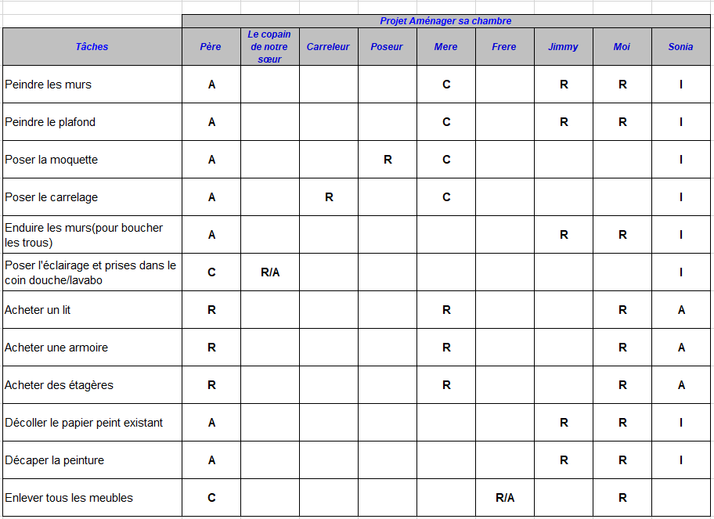

**Organigramme des tâches**

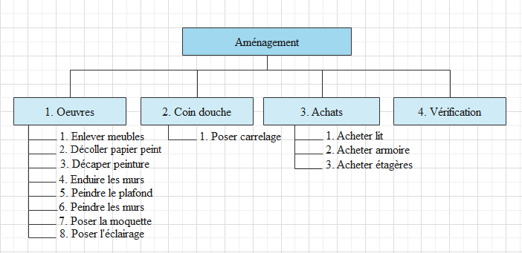

**Diagramme de GANT**

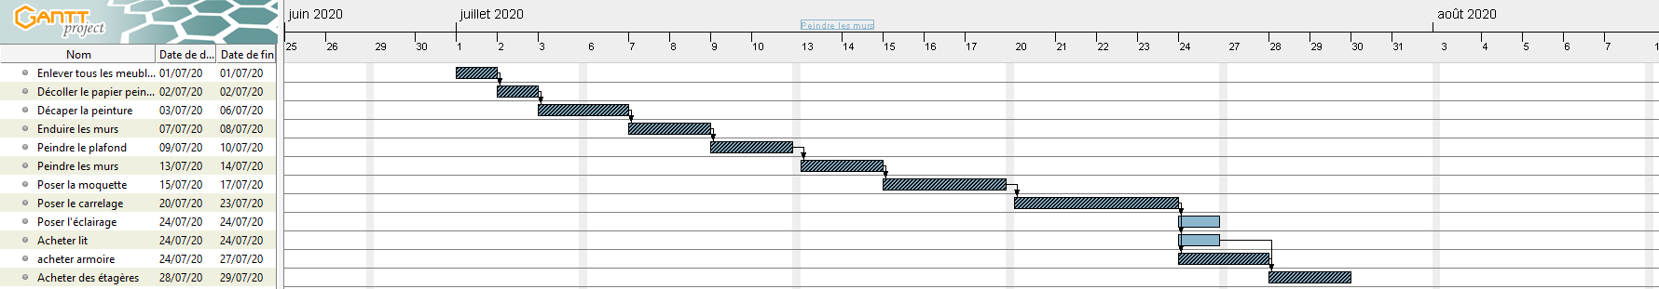

Le fichiers est joint-dans le mail

**Diagramme de PERT**

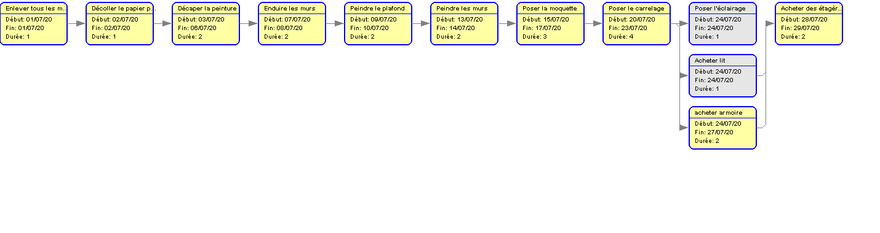

**Diagramme des ressources**

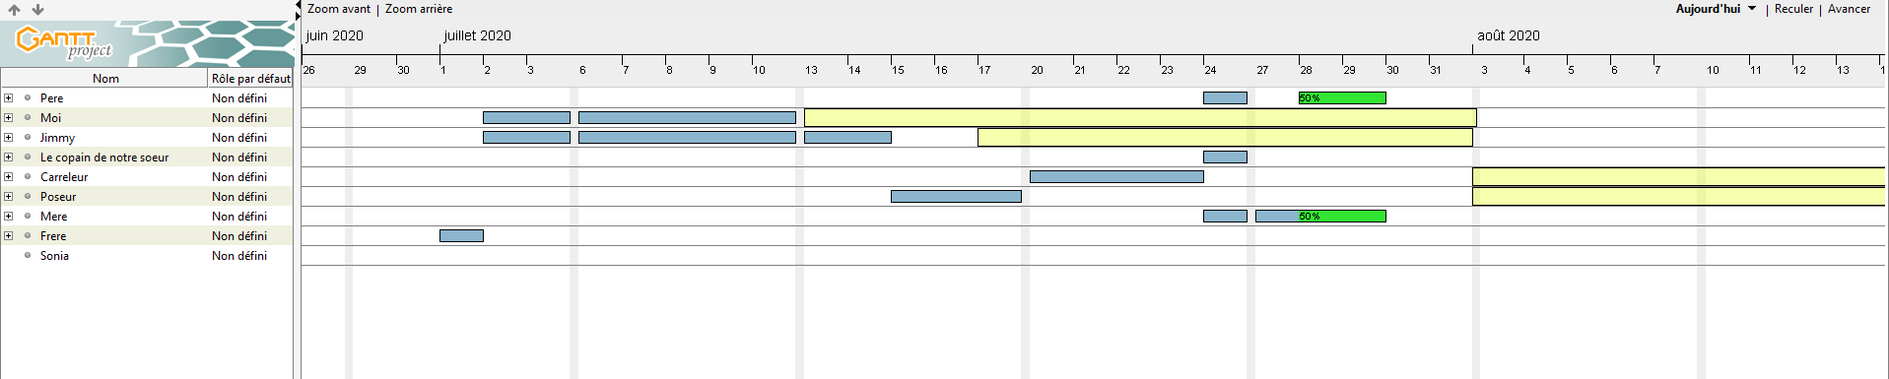

**Analyse des risques**

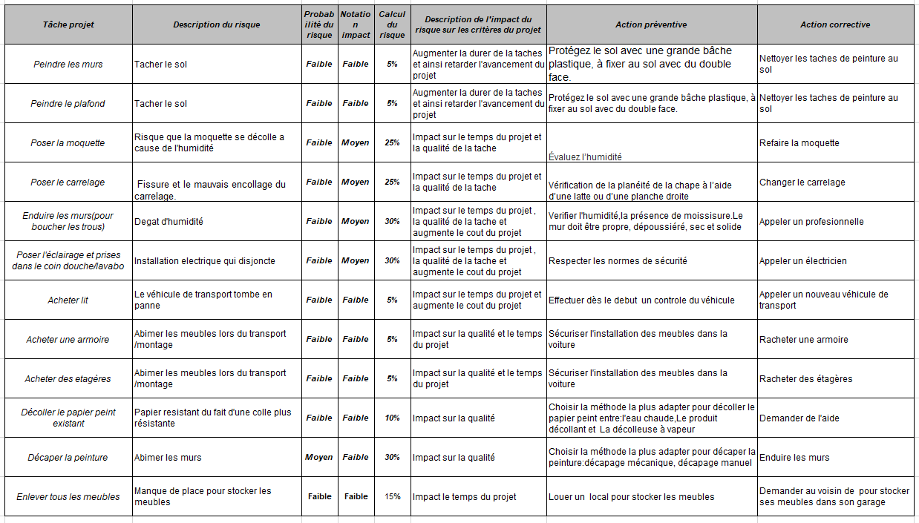

**Analyse de budget**

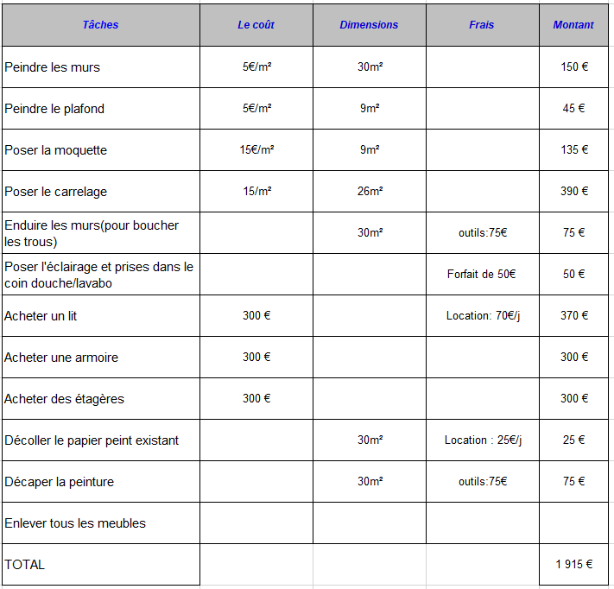

**Synthèse**

Notre projet est l’aménagement d’une chambre.

Dans une famille a Sarcelle village, les parent souhaite réaménager la chambre de leurs fils qui part pour la louer afin d’avoir un apport financier durant leurs retraites.

Le père souhaite avec son fils effectuer les travaux d’aménagement durant les vacances d’été.

Premièrement nous avons mis en forme le cahier des charges de ce projet pour ainsi définir les acteurs, ressources, tâches et limite du projet.

Par la suite pour définir le rôle de chaque personne et quelles taches vont-elles devoir réaliser nous avons créé une matrice RACI. Toutes les 12 taches à faire sont représenté pour ainsi leurs attribuer les acteurs qui vont les accomplir.

Après avoir identifié chaque tache à exécuté et par quels acteurs nous devons faire la planification des taches.

Pour cela nous avons ordonné les taches sous forme d’un diagramme de Gantt dans lequel on y défini la durée de chaque tache. Le début des travaux débute le 1 juillet. A chacune de ces taches on y associe une ou plusieurs ressources. Pour prendre en exemple la réalisation de la tâche « acheter les étagères » elle est effectuée par les ressources le père et la mère et on y indique la durée pour accomplir cette tâche. Grace a ce diagramme nous avons pu définir les jours de congé des acteurs avec le diagramme des ressources. Avec le diagramme de Pert on observe le chemin critique du projet, les taches à ne surtout pas négliger pour finir le projet a la date d’échéance.

Après avoir obtenue l’estimation de la date de fin du projet nous avons calculer le budget de celui -ci en calculant le cout de toutes les taches. Nous avons obtenu un montant de 1 915€.

Avec toutes les données de ce projet nous devons anticiper les risques possibles pouvant être rencontrer lors du projet. Ainsi pour toutes les taches nous avons relevé leurs niveaux de risque (faible, moyen, élevé), les actions préventives à prendre pour éviter que ce risque se produisent et les actions correctrices.

.Nous avons fait le choix d’acheter des mobiliers de qualité et design plus couteux que la moyenne (environ 300€ pour chaque mobiliers acheté) dans le but de rendre le futur studio plus agréable, design et attractif pour les futurs acheteurs.

L’un de nos critères pour ce projet est d’attirer des futurs locataires grâce à un studio agréable avec des meubles et une décoration élégante. Il faut nous démarquer dans le marché de l’immobilier qui est assez rude grâce à notre idée directrice qui est de proposer un studio charment avec un loyer raisonnable.

Pour garantir cette qualité nous avons décidé de faire appel à des professionnelle pour la réalisation de certaines rénovations qui demande d’être précise et minutieuse tel la pose du carrelage.

Suite à ce projet, nous avons compris qu’il est important de prendre connaissance de l’intégralité du projet avant de se lancer. C’est pourquoi 10 questions clés doivent être posées.

-Quel est le produit ou service a réaliser ?

-Pour résoudre quel besoin, résoudre quel problème ?

-Quelles sont les personnes qui interagiront dans le projet ?

-A quelle date débute et doit être livré le projet ?

-Quelle est la disponibilité des ressources ?

-Quel est le budget disponible ?

-De quelles ressources financières dispose-t-on ?

-Quel est le lieu de réalisation ?

-Quelles sont les modalités de réalisation ?

-Quels sont les risque et imprévus ?

Lors de l’élaboration de ce projet nous avons rencontré des difficultés sur 3 points ; le respect du délai, le respect du budget et enfin sur le fait d’attribuer une tache à chaque ressource selon leurs disponibilités tout en respectant le délai. En l’une des difficultés du projet est de réalisé l’aménagement de la chambre dans les temps. Les travaux ne pourront débuter qu’a partie de juillet. Etant donné que ces travaux s’effectuent durant les vacances d’été de nombreux acteurs participants au projet aurons des congés, tout d’abord les ouvriers qui ne travaille pas en aout, le fils qui va effectuer un stage a mi-juillet et son ami Jimmy est également absent en juillet.

Selon nous les chances que ce projet aboutisse sont de 80%. Le projet respect totalement le budget des parents qui est de 4000€, lors de notre estimation du budget nous avons obtenu un montant de 1915€. De plus ce projet respect les délais car d’après notre diagramme de gant nous sommes censés finir les travaux fin juillet et ainsi avoir une marge d’un mois pour finir en le projet en cas d’imprévue. Le dernier critère la qualité est aussi respecter grâce a l’achat de mobilité de qualité et des travaux de rénovations professionnelle.

. Les informations qui nous manquent pour concrétiser ce projet sont tout d’abord des informatisons sur l’état du marché de l’immobilier et plus particulière sur l’offre et la demande dans le secteur de Sarcelles village. S’il y a énormément d’offre et peu de demande il ne semble pas judicieux de se lancer sur le marché.

Mais également pour voir ce que propose la concurrence et ainsi réfléchir à une stratégie pour se démarquer en apportant une plus-value sur notre bien.

Ils nous seraient aussi utile de savoir à quelle montant nous pourrions loués le studio après l’aménagement. On pourrait réaliser une estimation et grâce à celle-ci nous pourrions décider ou non de mener le projet, s’il permettra aux parents d’avoir un bénéfice ou une perte.

Selon nous, pour élaborer au mieux le projet sans hésitation, il serait favorable d’avoir plus de précision sur les dimensions de la chambre (du sol par exemple, afin de connaitre les dimensions de la moquette que l’on doit prendre), sur les participants du projet et enfin sur les étapes du projet afin d’attribuer au préalable à chaque étape les ressources selon leur disponibilité.

Concernant le chef de projet, nous pensons qu’il est important qu’un chef de projet soit rigoureux, organiséàl’écoute, avoir un esprit d’équipe, engagé et lucide. De plus, certaines compétences doiventêtre acquise pour avoir un statut de chef de projet comme être capable de gérer son équipe, être un guide, savoir déléguer ou encore donner des objets précis à atteindre.

Si on ne réalise pas ce projet les parents de la famille qui vont bientôt aller en retraite verrons leurs revenus financiers diminuer, l’aménagement de la chambre était censé remplacer ce manque a gagné grâce au loyer du futur studio.